ПОЯСНЮВАЛЬНА ЗАПИСКА

до наказу Міністерства інфраструктури України

«Про внесення змін до Коефіцієнтів, що застосовуються до тарифів Збірника тарифів на перевезення вантажів залізничним транспортом у межах України та пов’язані з ними послуги»

1. Обґрунтування необхідності прийняття акта

Наказ Міністерства інфраструктури України «Про внесення змін до Коефіцієнтів, що застосовуються до тарифів Збірника тарифів на перевезення вантажів залізничним транспортом у межах України та пов’язані з ними послуги» (далі – наказ) розроблено на виконання постанов Кабінету Міністрів України від 16.12.2009 № 1392 «Про забезпечення прозорості державної тарифної політики щодо перевезення вантажів залізничним транспортом у межах України» та від 01.07.2016 № 399 «Про схвалення Прогнозу економічного і соціального розвитку України на 2017 рік» (зі змінами).
Наказом передбачається здійснити в поточному році індексацію тарифів на перевезення вантажів у межах України на 22,5%, розмір якої не перевищує кількісні припущення розрахунку прогнозу основних макропоказників економічного і соціального розвитку України на 2017 рік. За розрахунками Мінекономрозвитку, вплив індексації державно регульованих тарифів на індекс цін виробників промислової продукції, складе менше 0,2 відсоткових пункти.
Зміна рівня тарифів на перевезення вантажів залізничним транспортом:
гарантована державою у постанові Кабінету Міністрів України від 16.12.2009 № 1392 «Про забезпечення прозорості державної тарифної політики щодо перевезення вантажів залізничним транспортом у межах України»;
погоджена Мінінфраструктури та закладена у кількісних припущеннях прогнозних розрахунків основних макропоказників економічного і соціального розвитку України на 2017 рік, які визначені постановою Кабінету Міністрів України від 01.07.2016 № 399 «Про схвалення Прогнозу економічного і соціального розвитку України на 2017 рік» (зі змінами);
передбачена проектом консолідованого фінансового плану ПАТ «Укрзалізниця» на 2017 рік, який погоджений Мінекономрозвитку.
Порядком перегляду тарифів на перевезення вантажів залізничним транспортом, затвердженим наказом Міністерства інфраструктури України від 08.10.2013 № 782, зареєстрованим у Міністерстві юстиції України 15.10.2013 за № 1762/24294 (далі – Порядок), встановлено, що тарифи на перевезення вантажів залізничним транспортом у межах України змінюються в розмірі, не нижчому від індексу цін виробників промислової продукції відповідно до основних прогнозних макропоказників економічного і соціального розвитку України, схвалених відповідною постановою Кабінету Міністрів України. Згідно з Порядком законодавчо тарифи на перевезення вантажів залізничним транспортом тільки за останні два роки повинні були б бути проіндексовані не менше ніж на 58,5%, а фактично проіндексовані лише на 15%.
З моменту введення в дію Збірника тарифів на перевезення вантажів у межах України та пов’язані з ними послуги у 2017 році без індексації вантажних залізничних тарифів зростання ІЦВ випереджатиме індекс тарифів на 71,7%.
Динаміка зміни середньорічних тарифів на перевезення 1 тонни вантажів залізничним транспортом у 2009 – 2017 роках (у національній валюті та дол. США) свідчить, що порівняно з 2013 роком рівень державно регульованих вантажних залізничних тарифів у 2017 році зменшився в 1,81 раза.
У поточному році змінилися умови встановлення тарифів, що не залежать від господарської діяльності, зокрема:
зростання мінімальної заробітної плати згідно з рішенням Уряду України;
підвищення заробітної плати персоналу на 25% на виконання вимог Галузевої угоди між Міністерством інфраструктури України і Радою профспілки залізничників і транспортних будівельників України на 2012-2016 роки та Меморандуму між ПАТ «Укрзалізниця» і профспілкою залізничників і транспортних будівельників України від 27.12.2016 (2016 рік – 15 місце по заробітній платі працівників залізничного транспорту серед галузей економік);
зростання цін і тарифів на паливно-енергетичні та матеріальні ресурси тощо – прогнозний індекс цін виробників промислової продукції – 116,8%; збільшення цін на дизельне паливо – на 20,4%, електроенергію – на 6,8%, на основну продукцію – на 8,5-34,6%;
недокомпенсація збільшення витрат за 2016 рік через зростання на 22,92% індексу цін виробників промислової продукції, ніж те, що прогнозувалося під час індексації тарифів у 2016 році (план - 110,4%, факт - 135,7%);
збільшення на 8,8% прогнозного курсу гривні до дол. США;
зміна ставок податків, зборів (обов’язкових платежів).

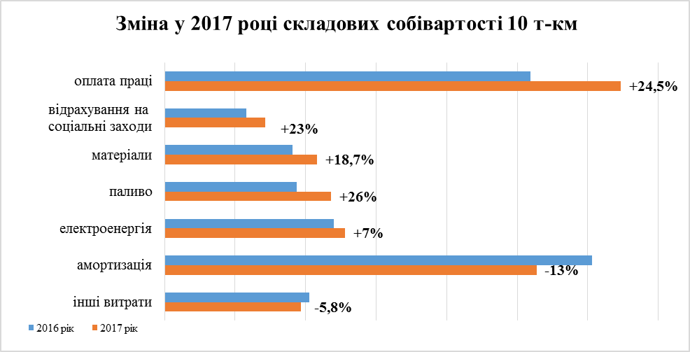

За підсумками І півріччя п.р. ПАТ «Укрзалізниця» в середньому за перевезення 1 тонни вантажу отримало 132,3 грн, з яких при середній рентабельності 8,5% прибуток склав 11,2 грн. При цьому через відсутність державної підтримки залізнична галузь змушена здійснювати перехресне субсидування збитків від пасажирських перевезень за рахунок вантажних тарифів. Так при запланованих у 2017 році збитках у сумі 10,5 млрд грн, на перехресне субсидування з вантажного залізничного тарифу на перевезення 1 тонни вантажу необхідно направляти 30,04 грн при наявних 11,2 грн прибутку.

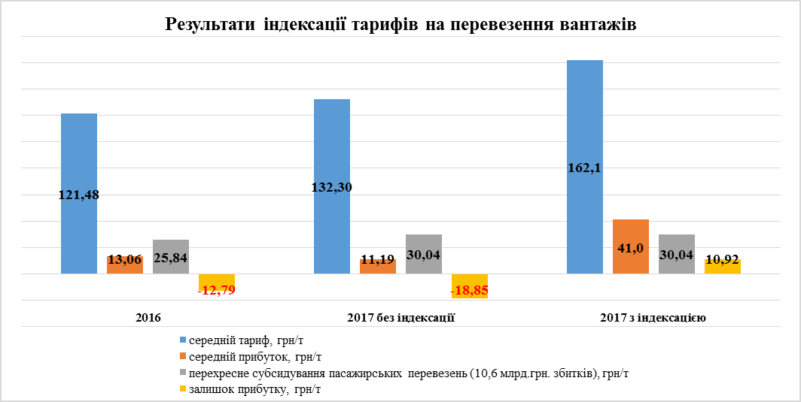

Усупереч вимогам Закону України «Про ціни і ціноутворення» державно регульовані тарифи на вантажні залізничні перевезення не містять інвестиційної складової. Все це унеможливлює оновлення рухомого складу, знос якого на залізничному транспорті складає понад 90%, у той час як ступінь зносу основних засобів у промисловій галузі складає 76,9%, добувної промисловості і розроблення кар’єрів – 57,9%, транспорту, складського господарства, поштової та кур’єрської діяльності – 51,7% (за даними Держстату за 2015 рік).
Критичний рівень зношеності рухомого складу при недостатньому рівні фінансування його ремонту ставить під загрозу питання забезпечення безпеки руху, належного утримання та відновлення робочого парку вантажних вагонів і локомотивів. Для забезпечення енергетичної та національної безпеки держави, зокрема потреб економіки в перевезенні енергетичного вугілля та військових вантажів залізничним транспортом, необхідне належне утримання та відновлення робочого парку вантажних вагонів і локомотивів для задоволення потреб економіки в перевезеннях.
Зазначається, що у 2016 році від індексації тарифів на перевезення вантажів у межах України було отримано 3,89 млрд грн, які направлено для забезпечення стабільного функціонування залізничного транспорту (переважно на модернізацію та придбання нового рухомого складу), зокрема:
модернізація тягового рухомого складу (105 од.) – 0,95 млрд грн;
модернізація вантажних вагонів (близько 10200 од.) – 1,04 млрд грн;
придбання вантажних вагонів (1080 од.) – 0,85 млрд грн;
придбання колійної техніки (1 од.) – 0,1 млрд грн;
реконструкція колії (150 км) – 0,95 млрд. грн.
Також результати діючого державного регулювання тарифів на перевезення вантажів залізничним транспортом припустимо оцінити шляхом порівняння фінансових результатів з 2016 роком підприємств, підпорядкованих Мінінфраструктури, та державні підтримки за галузями економіки.
На відміну від морського та авіаційного видів транспорту, тарифи на перевезення вантажів залізничним транспортом встановлені в національній валюті. А тому навіть при індексації їх рівень у іноземній валюті зменшувався значними темпами.

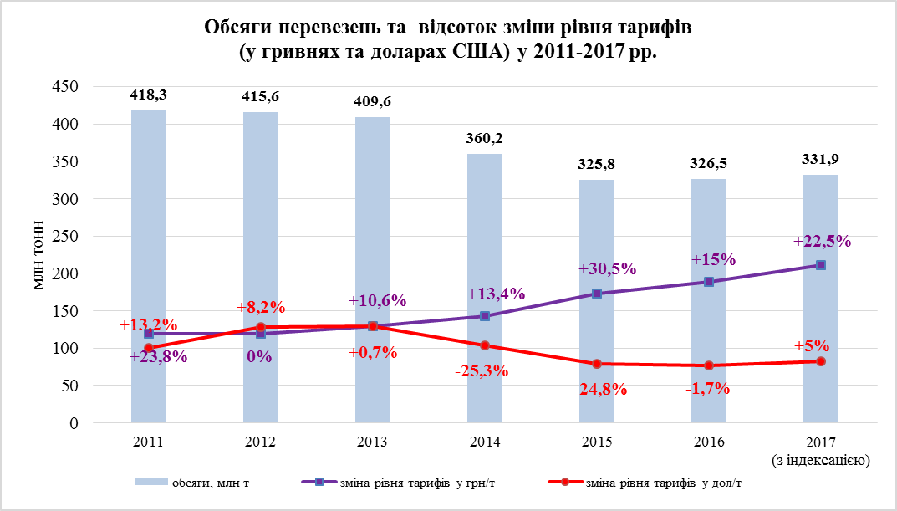

Зауважується, що продукція гірничо-металургійного та агропромислового комплексів є експорторієнтованою, вартість цих вантажів формується за світовими цінами, а контракти укладаються в іноземній валюті. На прикладі логістики зерна діючі залізничні тарифи є в 3,7 раза нижчими від автомобільних та 1,7 раза нижчими за перевалювання.
За укрупненими прогнозними розрахунками, доходи збільшаться на 2,79 млрд грн. Ці кошти планується спрямувати на часткове покриття нестачі обігових коштів для модернізації та оновлення рухомого складу. При цьому нарахування ПДВ збільшиться на 97,6 млн грн.
Надходження від індексації вантажних тарифів на суму 2 788,2 млн грн дозволять компенсувати лише 12,3% від загальної суми капітальних інвестицій. За рахунок цих коштів планується придбати близько 3 000 одиниць вантажних вагонів, виготовлених власними силами, та придбати понад 500 напіввагонів.
Важливим є той факт, що більша частина цих коштів буде використана для закупівлі товарів та послуг саме українських підприємств, тому додаткові витрати українських виробників, які вони понесуть від індексації тарифу, в середньостроковій перспективі повернуться до них у вигляді замовлень.
Оновлення і модернізація рухомого складу та інфраструктури забезпечуватиме вивезення продукції українських виробників, що дозволятиме збільшувати як обсяги продажів і надходжень у національній валюті на внутрішньому ринку, так і валютні надходження за рахунок експорту.
Індексація тарифів у 2017 році – не єдиний спосіб покращення ефективності роботи ПАТ «Укрзалізниця». Одночасно з цим проводяться заходи щодо збільшення операційної ефективності за рахунок оптимізації витрат, економії на закупівлях та зменшення корупції. Все це дозволить створити передумови відновлення залізничного транспорту України, але саме індексація дозволить не просто вирішити нагальні проблеми, але й створити довгострокові передумови розвитку ключового елементу транспортної системи українських виробників.

2. Мета і шляхи її досягнення
Метою розроблення акта є забезпечення зміни рівня державних регульованих тарифів на перевезення вантажів у межах України, яку можливо досягти шляхом здійснення індексації тарифів.

3. Правові аспекти
Регулювання тарифів на вантажні залізничні перевезення в межах України та пов’язані з ними послуги здійснюється на підставі:
Закону України «Про ціни і ціноутворення»;
Закону України «Про природні монополії»;
постанови Кабінету Міністрів України від 25.12.1996 № 1548 «Про встановлення повноважень органів виконавчої влади та виконавчих органів міських рад щодо регулювання цін (тарифів)»;
постанови Кабінету Міністрів України від 16.12.2009 № 1392 «Про забезпечення прозорості державної тарифної політики щодо перевезення вантажів залізничним транспортом у межах України»;
Порядку перегляду тарифів на перевезення вантажів залізничним транспортом, затвердженого наказом Міністерства інфраструктури України від 08.10.2013 № 782, зареєстрованим у Міністерстві юстиції України 15.10.2013 за № 1762/24294;
постанови Кабінету Міністрів України від 01.06.2016 № 399 «Про схвалення Прогнозу економічного і соціального розвитку України на 2017 рік та основних макропоказників економічного і соціального розвитку України на 2018 і 2019 роки» (зі змінами).

4. Фінансово-економічне обґрунтування
За умови індексації вантажних тарифів за прогнозними укрупненими розрахунками доходи від вантажних перевезень збільшаться в умовах ПАТ «Укрзалізниця» на 2 788,2 млн грн. При цьому нарахування ПДВ збільшиться на 97,6 млн грн.

5. Позиція заінтересованих органів
Наказ потребує погодження з Міністерством економічного розвитку і торгівлі України, Міністерством фінансів України, Державною регуляторною службою України.
6. Регіональний аспект
Наказ не стосується питання розвитку адміністративно-територіальних одиниць.

6¹. Запобігання дискримінації
Наказ не містить положень, які містять ознаки дискримінації.

7. Запобігання корупції
Наказ не встановлює правила і процедури, що можуть містити ризики вчинення корупційних правопорушень.

8. Громадське обговорення
Наказ не потребує проведення консультацій із громадськістю.

9. Позиція соціальних партнерів
Наказ не стосується соціально-трудової сфери.

10. Оцінка регуляторного впливу
Наказ є регуляторним актом, який розроблено з урахуванням принципів державної регуляторної політики.

10¹. Вплив реалізації акта на ринок праці
Реалізація наказу не впливає на ринок праці.

11. Прогноз результатів
Введення в дію наказу дасть змогу змінити відповідно до кількісних припущень розрахунку прогнозу основних макропоказників економічного і соціального розвитку України на 2017 рік, схвалених постановою Кабінету Міністрів України від 01.07.2016 № 399 «Про схвалення Прогнозу економічного і соціального розвитку України на 2017 рік» (зі змінами), рівень державних регульованих тарифів на перевезення вантажів у межах України.

Міністр інфраструктури України В. Омелян

______________2017 р.

